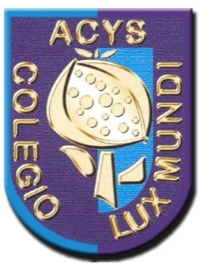

L I B R O S D E T E X T O

5 º P R I M A R I A

C U R S O 2018 / 2019

EDITORIAL EDELVIVES
MATEMÁTICAS 5: SuperPixépolis.  ISBN 978-84-263-9358-6  3 Cuadernos de trabajo, ISBN 978-84-263-9359-3 / ISBN 978-84-263-9360-9 / ISBN 978-84-263-9361-6 | LENGUA CASTELLANA Y LITERATURA 5º: SuperPixépolis.  ISBN: 978-84-263-9353-1  No se compran cuadernillos de trabajo 1 ,2 y 3.  Cuaderno de ortografía:  ISBN: 978-84-140-0712-9
PLÁSTICA: Arts & Crafts Primary 6. (Aut. Jane Martin). Ed. BYME (Macmillan - Edelvives)
ISBN: 978-84-16697-95-3
La mitad de este material se realizará en 5º y en el siguiente curso 6º se finalizará.
EDITORIAL PEARSON | MÚSICA 5º: Tarantella, (Aut. P. Pascual Mejía).  ISBN: 978-84-205-6095-3 y Cuadernillo de actividades, ISBN: 978-84-205-6096-0.
EDITORIAL CASALS | RELIGIÓN CATÓLICA: “Religión Católica 5” 2015.  ISBN 978-84-218-6027-4.
EDITORIAL CAMBRIDGE | INGLÉS Y SCIENCE (CONOCIMIENTO DEL MEDIO):  Este material es en exclusiva para el Colegio que se suministra a través de la editorial Cambridge University Press.  SE PIDE DESDE EL COLEGIO PARA TODOS
EDITORIAL HUEBER | ALEMÁN:  - Libro: Paul, Lisa & Co A1/1 Kursbuch Deutsch für Kinder  ISBN: 978-31-930-1559-4.  - Cuadernillo: Paul, Lisa & Co A1/1 Arbeitsbuch Deutsch für Kinder  ISBN: 978-31-931-1559-1
EDITORIAL VICENS VIVES | FRANCÉS: JOJO 2, M.A. (Aut. Apicella, H.Challier), Pierre Bordas et fils, 2007.  JOJO 2 libro: 978-84-682-3465-6  JOJO 2 Cuaderno: 978-88-536-1143-7

LIBROS DE LECTURA PARA TODO EL CURSO

EDITORIAL VICENS VIVES | - “Mago de Oz”.  ISBN: 978-84-682-1782-6  - “Robinson Crusoe”.  - ISBN: 978-84-316-6804-4  - “Don Quijote”.  - ISBN: 978-84-316-7637-7

